Приложения

Приложение 1

1. Если ты порезал руку или ногу сбил,
Он тебе залечит рану и прибавит сил.
(подорожник)
2. Яростно река ревёт и разламывает лёд.
В домик свой скворец вернулся,
А в лесу медведь проснулся.
В небе жаворонка трель.
Кто же к нам пришёл? (апрель)
3. На поляне у реки гордо держат стебельки,
Как фарфоровые чашки белоснежные …
(ромашки)
4. Какая птица в лесу обитает,
Всем имя своё называет? (кукушка)

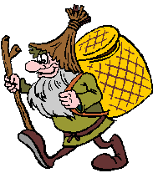

Правила юных экологов

Чтобы в лесу было чисто, не оставляй там мусор. Всегда уноси его с собой. Из-за мусора природа станет непригодной для жизни животных.

Чтобы в лесу не было пожара, не оставляй там горящий костер. Пожар приведет к гибели всего живого.

Не шуми в лесу. Крики и громкая музыка пугают животных и птиц.

Будь другом животных. Не разоряй гнезда птиц, муравейники, норы зверей. Животные могут остаться без дома.

Чтобы в лесу и на лужайках было красиво,
не вытаптывай траву, ходи по тропинкам.
Не ломай ветки деревьев и кустарников, не рви цветущих трав.

Приложение 2

Давайте познакомимся с тем, как же был создан парк «Ергаки». Дата создания парка 4 апреля 2005 года. Это древнее, уникальное по своей красоте место на стыке Западного и Восточного Саян – горный хребет «Ергаки. Скалы-останцы напоминают растопыренные кверху пальцы. Отсюда и произошло название "Ергаки", что в переводе с древнетюркского обозначает "пальцы". Ергаки – древнее историческое место, люди знали его тысячи лет (здесь найдены древние поселения). В конце 18 века в Ергаках установлен пограничный столб, разделяющий Российскую Империю и Китай

Это поистине уникальный уголок Саян. Такую уникальную природу было решено сохранить. Вот поэтому и был создан национальный парк «Ергаки» для охраны уникальных природных комплексов и объектов Западного Саяна, поддержания экологического баланса, сохранения редких и исчезающих животных.

Эти места просто кишат легендами и преданиями, ведь раньше здесь любили отдыхать боги в окружении каменных игрушек, приносимых ими сюда со всего света.

В Ергаках существует удивительная скала. Она называется Братья. Два брата как бы взялись за руки: массивный Старший Брат и более тонкий Младший, слегка наклонившийся к нему своим острым, как лезвие, гребнем. В долине, со стороны Младшего Брата, расположилось изумрудное горное озеро, загадочным образом здесь возникшее. Оно так и называется - озеро Горных Духов. Согласно древней легенде, эти самые духи и заколдовали Двух Братьев, оставив их здесь охранять сказочные сокровища.
Еще одна достопримечательность Ергак - скала Зуб Дракона. Она самом деле похожа на клык какого-то исполинского хищного зверя, торчащий из пасти, среди других зубов - пиков. Не менее красивы и торжественны и другие скалы: скала Верблюд, скала Кулумыс, скала Сторожевая башня и т.д.
Озеро Светлое - визитная карточка Ергак. Нередко его еще называют Большим. Оно окаймлено густым кедрово - еловым лесом, взбирающимся на покатые горы. И лес, и горы, и пики - все, как в зеркале, отражается в спокойной воде озера. Мраморное озеро получило свое название за чистую ледниковую воду. В 100-120 метрах от озера находится водопад. Падает с высоты 30-40 метров.
Недалеко от водопада в 100-120 метрах, находится исток горной речки Тушканчик. В середине лета температура воды в речке поднимается до 16'C-18'C, и в ней можно искупаться.
Настоящей достопримечательностью Ергак можно назвать скалу "Висячий камень". Название его появилось не случайно: дело в том, что это действительно огромный камень, который стоит на краю, как бы нависая над озером "Радужное". Если смотреть снизу, от самого озера, то создается впечатление, что камень вот-вот сорвется и со страшным грохотом обрушится вниз. Существует легенда: когда камень упадёт, то проснётся Спящий Саян, воин, который с озера виден во всей своей красе.
В «Ергаках» существуют и памятники природы. Это природные объекты, которые по научному, культурному, историческому значению заслуживают охраны и ухода. Каменный городок представляет собой останцы выветривания пород в виде причудливых скал высотой 35-40 метров, находящихся в зоне горной тайги.

Легенда о Спящем Саяне

Когда-то, очень давно, жил в этих краях хозяин тайги. Человек простой и достойный, был он любимцем Богов. За честность, доброту ко всему живому поставили его охранять родные места. Долгие годы Саян жил и берёг богатства природы. Не бил зверя без надобности, не рубил деревья, не топтал трав попусту. Понимая язык животных и растений, старался помогать им всячески. А если зло пыталось проникнуть в его владения, карал его беспощадно. Но вот пришла старость, а за ней и смерть. Настала пора уходить Саяну в мир теней. Боги не смогли найти в мире такого же человека и решили обратить Саяна в камень для вечной охраны тайги. Так и лежит он на страже вечности: длинные прямые волосы ниспадают с головы, спокойно и величаво покоятся на груди руки. Спящий Саян бережет свои богатства.

Легенда о Ергаках
В одном из селений жили муж и жена. Всё было в их доме: и любовь, и достаток, и дети. Но вот беда: рождались на свет у них одни девочки. А какой с них толк – вырастут да уйдут в чужой дом. Сын же – это продолжение рода, гордость родителей. Однажды вечером, возвращаясь домой с охоты, встретил хозяин странника, устало бредущего по дороге, и пригласил его к себе на ужин, а потом и на ночлег. Так уж получилось, что за ужином он рассказал чужестранцу о своём горе. Ничего не сказал гость, а утром, уходя, протянул хозяйке спелое яблоко со словами: «Съешь половину сама, а половину отдай мужу. Ровно через 9 месяцев у вас родится сын, крепкий и румяный, как этот плод». Не поверила женщина гостю, но сделала так, как он велел. Через положенный срок родился сын. Нарекли его Батыром. Рос Батыр не по дням, а по часам. И быть бы ему как все, да избаловали долгожданную радость родители. Не простым человеком он рос, а настоящим баем. Работать не умел, да и не хотел вовсе. И решил Батыр однажды, что жить ему надо на небе, среди Богов. Забрался он на самую высокую гору, протянул вверх руки и крикнул: «Эй, вы, Боги! Посмотрите на меня, Батыра! Я умён, я красив, я достоин жить рядом с вами!» Разгневались Боги, услышав горделивую речь простого смертного, обратили его в камень и низвергли в тартарары. А в назидание будущим поколениям оставили руку гордеца на земле: пальцы-скалы (Ергаки) и по сей день тянутся к небу…

Приложение3
Дидактические игры

Он самый крупный из оленей
С мясистой верхнею губой,
На горле – вырост волосатый.
Рогат, три метра он длиной. (Лось).
Грызет она резцами,
Клыков ведь вовсе нет,
А толстый слой эмали,
Защитой много лет.
В лесу – все на деревьях,
В дупле или в гнезде
Обгрызенные шишки
Под деревом везде. (Белка).

Словно царскую корону носит он свои рога,
Ест лишайник, мох зелёный,
Любит снежные луга. (олень)

Посмотрите – какая,
Вся горит, как золотая,
Ходит в шубке дорогой,
Хвост пушистый и большой (лиса).

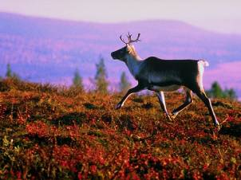
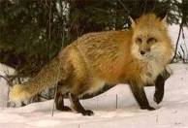
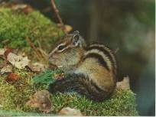
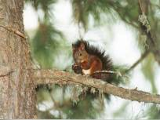
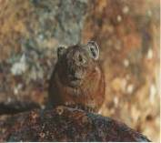
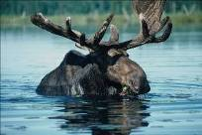

Приложение 4
Игра «Угадай-ка»
Зачеркните одинаковые буквы и узнаете о каких растениях идёт речь.
квкетпрепкнсисцка (ветреница)
кеуепаглгьфнифцга (купальница)
нянгаеанлнаь (ягель)

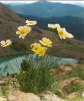

Игра «Редкие и исчезающие животные»

1) Ч . Р Н . . .Й ……СТ
2) С..В…РН…Й … Л….НЬ
3) …РЛ…Н – Б…Л…ХВ…СТ
4) …Р…Л – К…РЛ…К

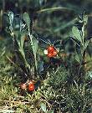
Приложение 5
Игра «Узнай по описанию»
Я – ягода-лежебока, долго нежусь я на мягких подушках из мха на родном болоте, прежде чем покраснеет мой круглый бочок, вот тогда приходит ко мне много гостей, Любят меня люди, с удовольствием клюют птицы, лакомятся мною лисицы. Не успел собрать меня осенью? Не огорчайся, жди весны. Когда сойдет снег, найдешь меня целой и невредимой на моей любимой подушке. За зиму я потеряла немного витаминов, которыми я так богата, зато стала еще вкуснее. Мои ягоды содержат специальное вещество, оберегающее меня от гниения, поэтому я не порчусь, как другие ягоды.
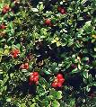
Игра «Узнай по описанию»
Мое имя означает “румяная ягода”, когда появляется на березе первый желтый лист, пора отправляться за мной в лес. Видишь, пестреет что-то на солнечной полянке, как будто рассеянная красавица потеряла здесь свой нарядный платок? Это мои красные ягодки высунули из-под темных плотных листьев румяный бочок. Собирай, не ленись! Не перечесть полезных веществ, которые я в себе храню. Ростом я невеличка, ниже остальных ягод, но и у меня есть свои секреты. В земле прячется мой огромный корень, он живет очень долго, много побегов успевает вырастить на своем веку. Приглядись к обратной стороне моих округлых листьев. Видишь округлые точечки? Это - крохотные насосики, которыми я всасываю влагу.

